Особенности
закупки заказчиками городского округа город Воронеж
ГСМ в 2018 году.

В соответствии со статьей 23 Федерального закона от 05.04.2013 N 44-ФЗ "О контрактной системе в сфере закупок товаров, работ, услуг для обеспечения государственных и муниципальных нужд" Постановлением Правительства Российской Федерации от 8 февраля 2017 г. N 145 (Далее – Постановление) утверждены правила использования каталога товаров, работ, услуг для обеспечения государственных и муниципальных нужд (Далее – каталог, КТРУ).
Согласно Постановлению, каталог используется заказчиками городского округа город Воронеж (далее – заказчики) в целях:
а) обеспечения применения информации о товарах, работах, услугах, в том числе в:
- плане закупок;
- плане-графике закупок;
- формах обоснования закупок товаров, работ и услуг для обеспечения государственных и муниципальных нужд при формировании и утверждении плана закупок, плана-графика закупок (далее - форма обоснования закупок);
- извещении об осуществлении закупки;
- приглашении принять участие в определении поставщика (подрядчика, исполнителя), осуществляемом закрытым способом (далее - приглашение);
- документации о закупке;
- контракте;
- реестре контрактов, заключенных заказчиками;
- отчете об исполнении контракта и (или) о результатах отдельного этапа его исполнения;
- иных документах, предусмотренных Федеральным законом;
б) описания объектов закупки, которое включается в план-график закупок, извещение об осуществлении закупки, приглашение и документацию о закупке.
Каталог размещен на официальном сайте единой информационной системы в сфере закупок (zakupki.gov.ru). Прямая ссылка на каталог: http://zakupki.gov.ru/epz/ktru/quicksearch/search.html.
Внимание! Заказчикам необходимо осуществлять постоянный мониторинг каталога и использовать позиции данного каталога в своей закупочной деятельности в целях соблюдения действующего законодательства в сфере закупок.
В связи с вступлением в силу требований по использованию в закупочной деятельности каталога товаров, работ, услуг (КТРУ), а также в связи с наступлением даты начала обязательного применения ряда позиций каталога, используемых заказчиками городского округа город Воронеж, функционал АИС МЗ был адаптирован под данные требования.
- Планирование на этапе плана закупок.
В плане закупок в случае если товар попадает в КТРУ, пользователь выбирает позицию КТРУ, при этом связанное значение позиции ОКПД 2 проставляется автоматически.
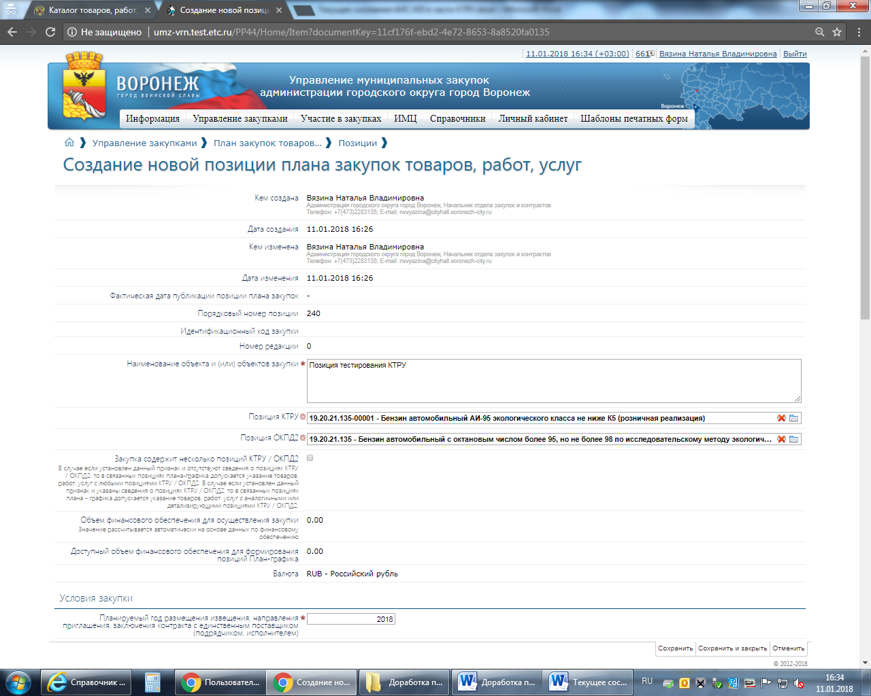
В случае, если товар не попадает в КТРУ, заказчик не заполняет раздел «Позиция КТРУ», несмотря на «звёздочку» данное поле необязательно.
В случае, если в ПЗ необходимо отразить несколько позиций КТРУ, устанавливается соответствующий флаг в поле «Закупка содержит несколько позиций КТРУ/ОКПД2»
В то же время не исключается вариант включения в ППЗ одновременно и позиций из КТРУ и позиций, не попадающих в КТРУ.
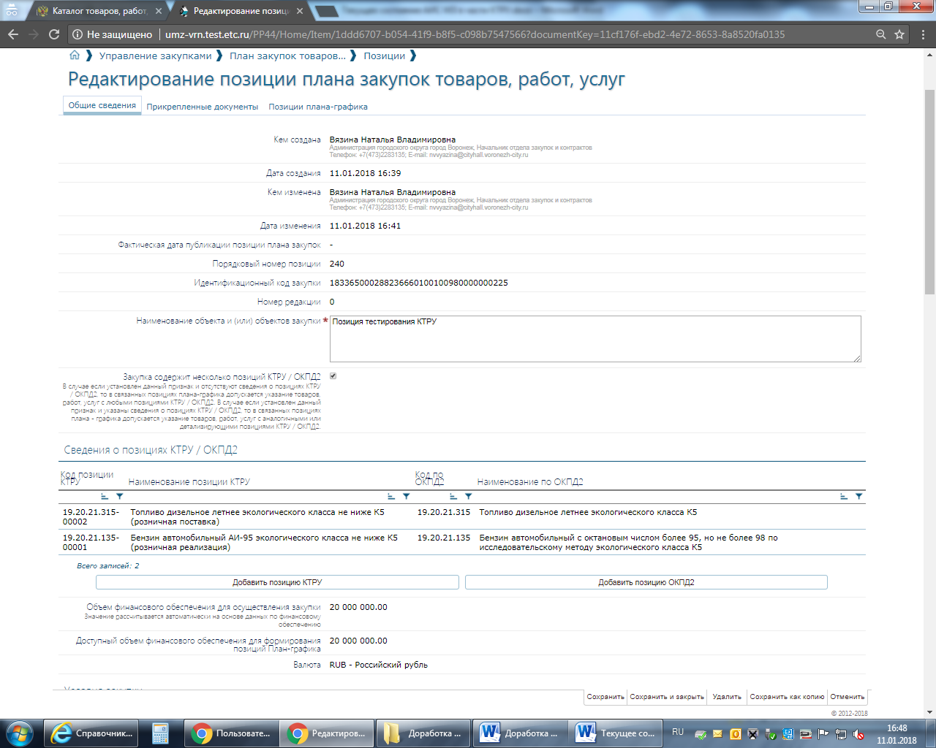
- Планирование на этапе плана-графика закупок.
- В случае, если ППГ содержит одну позицию КТРУ/ОКПД2
На вкладке описания объекта закупки ПГ поля «Позиция КТРУ», «Позиция ОКПД2» заполняются автоматически на основании данных, внесенных в план закупок и не подлежат изменению.
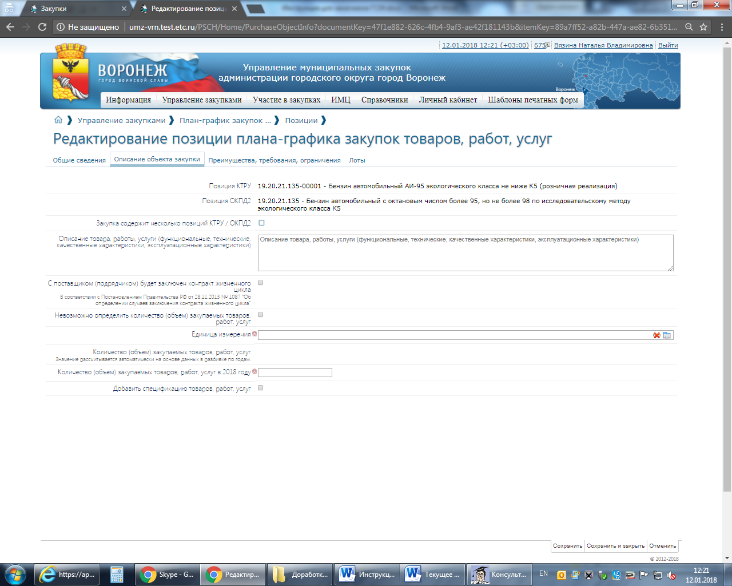
Поле «Описание товара, работы, услуги (функциональные, технические, качественные характеристики, эксплуатационные характеристики)» заполняется заказчиками вручную в полном соответствии с КТРУ. При этом, если позиция КТРУ такого описания не содержит, данное поле заполнять не требуется.
При формировании ППГ ОБЯЗАТЕЛЬНО должна быть добавлена спецификация товаров, работ услуг.
При этом:
- при добавлении спецификации на основании данных, внесенных в план закупок, автоматически заполняются поля «Позиция КТРУ», «Позиция ОКПД2». Вносить изменения в данные поля недопустимо.
- поле «Единица измерения» заполняется заказчиком вручную в полном соответствии с КТРУ.
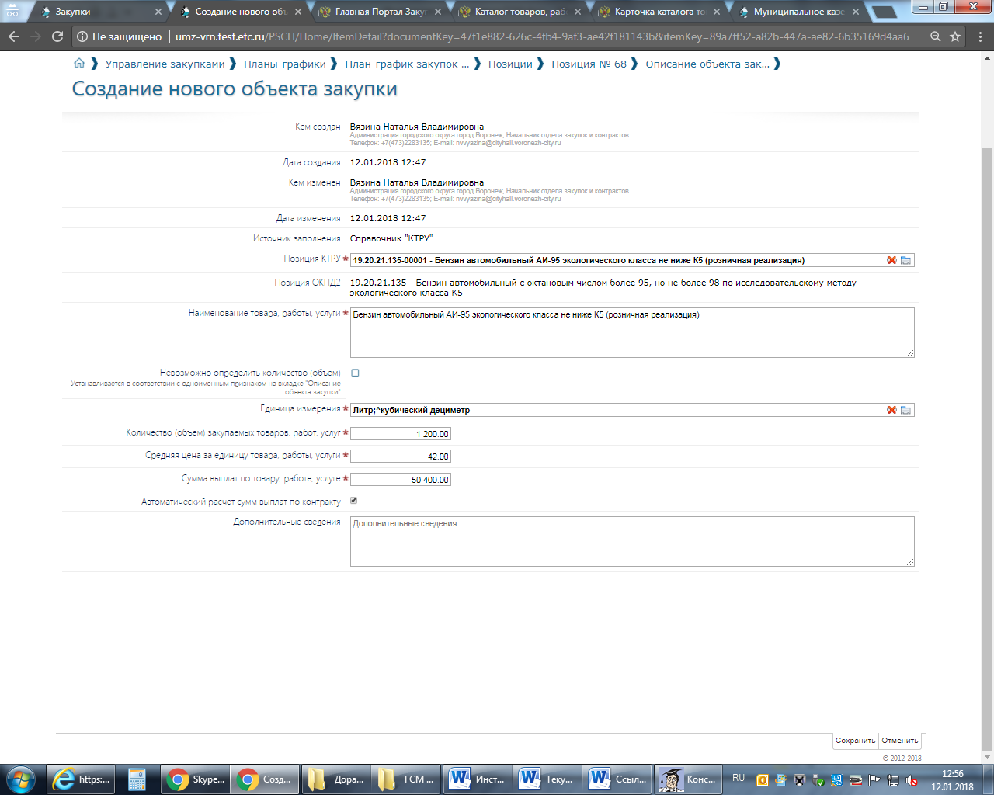
При нажатии кнопки «Сохранить» появляется возможность заполнить раздел «Характеристики товара, работы, услуги».
При этом в соответствии с Постановлением заказчик может как выбрать характеристики товара из КТРУ, так и внести дополнительные потребительские свойства, в том числе функциональные, технические, качественные, эксплуатационные характеристики товара, работы, услуги в соответствии с положениями статьи 33 Федерального закона, которые не предусмотрены в позиции каталога. В случае предоставления иной и дополнительной информации, предусмотренной пунктом 5 Правил, заказчик обязан включить в описание товара, работы, услуги обоснование необходимости использования такой информации (при наличии описания товара, работы, услуги в позиции каталога).
Внимание! Все характеристики, указанные в КТРУ, обязательно должны быть использованы в ППГ. Заказчик может лишь дополнить их, обосновав данную необходимость.
Внимание! В связи с ошибками, допущенными в КТРУ, выложенным ЕИС для внешних систем, возможно отсутствие части характеристик товаров, работ, услуг, предусмотренных КТРУ. В частности в текущей версии КТРУ отсутствует «Октановое число бензина автомобильного по исследовательскому методу» для бензина автомобильного. В данном случае, до устранения проблемы, рекомендуется добавлять данную характеристику вручную, указав в обосновании «В соответствии с описанием товара, работы, услуги каталога товаров, работ, услуг».
Пример заполнения позиции ППГ с использованием КТРУ по бензину автомобильному АИ-95 экологического класса не ниже К5 (розничная реализация) представлен ниже на скриншотах:
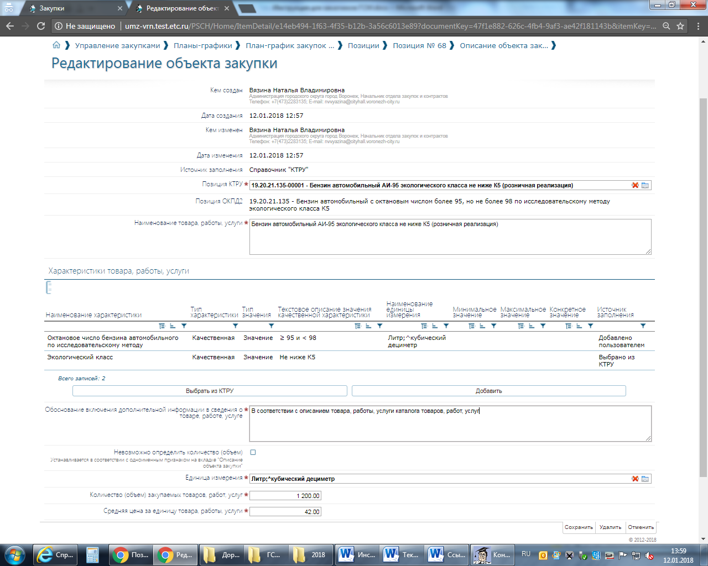

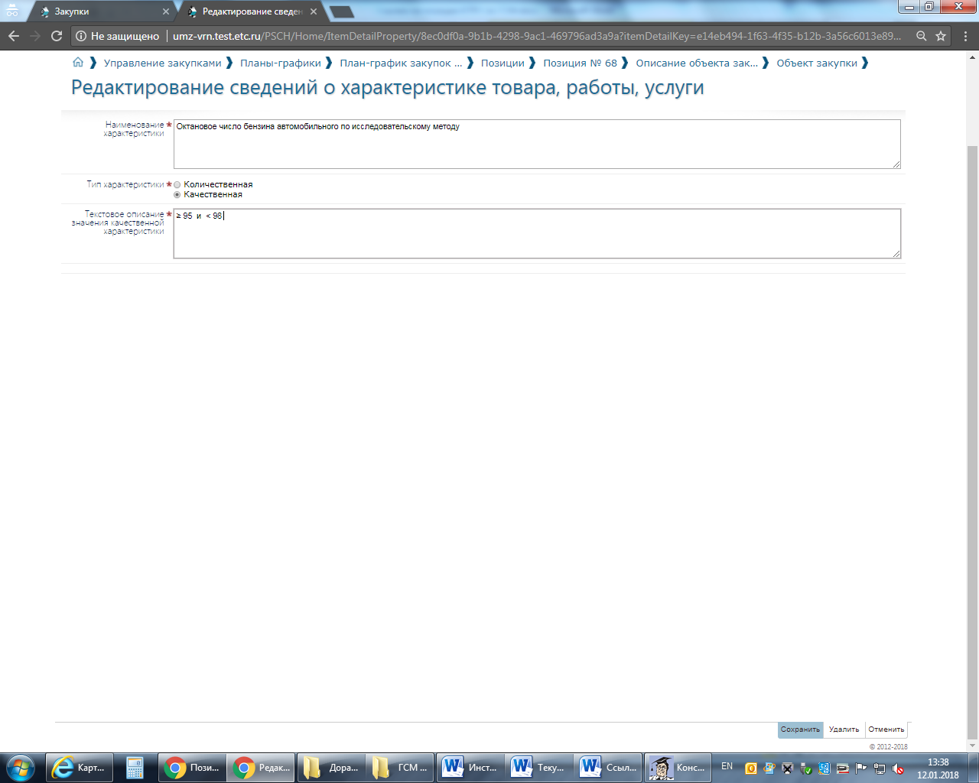
Пример заполнения позиции ППГ с использованием КТРУ по топливу дизельному летнему экологического класса не ниже К5 (розничная поставка)

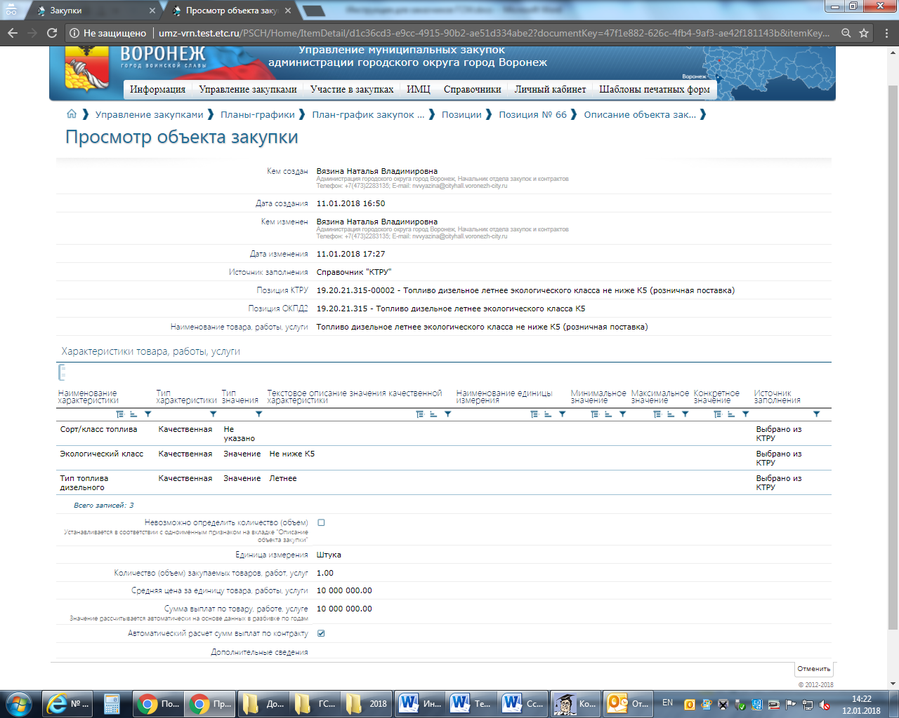
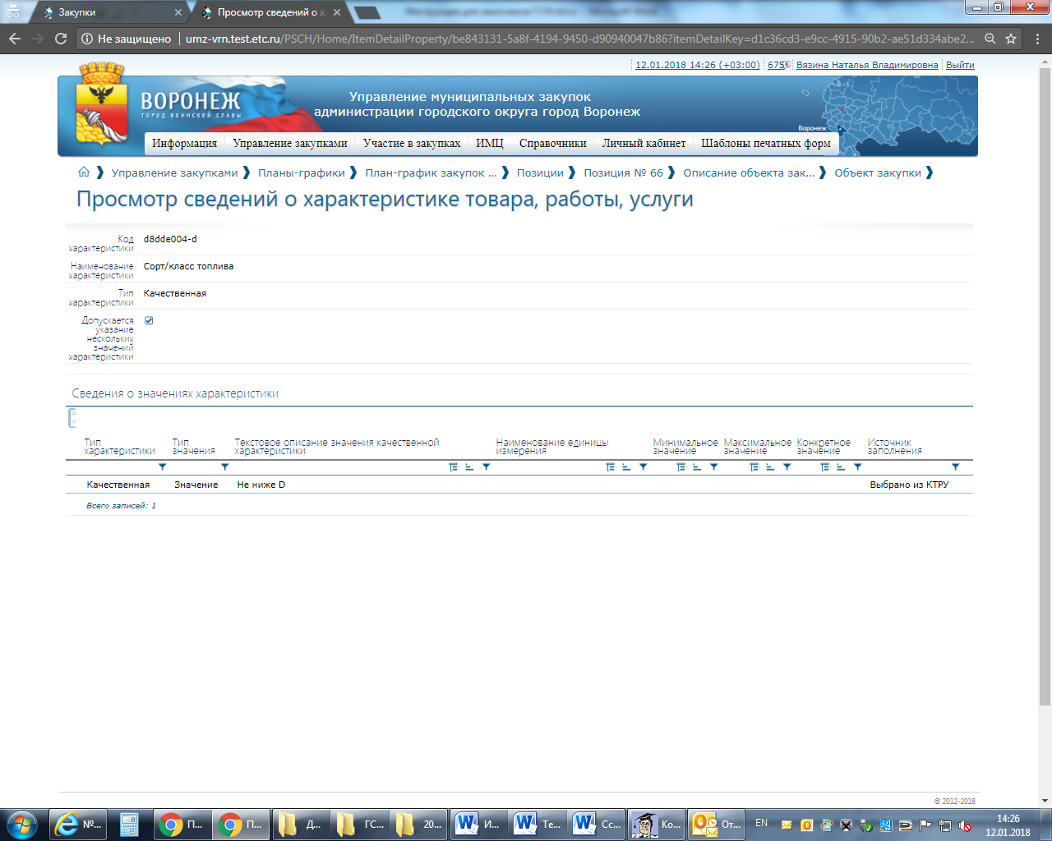
Внимание! Обращаем внимание, что, несмотря на то, что на странице «Просмотр объекта закупки» поле «Тип значения» имеет значение «не указано», внутри данной характеристики сорт/класс топлива Заказчиком указан. Данное заполнение на текущий момент считается корректным. Об изменениях требований по заполнению будет сообщаться дополнительно.

- В случае, если в ППГ установлен флаг «Закупка содержит несколько позиций КТРУ/ОКПД2»
В этом случае в плане-графике уже установлен неотменяемый флаг «Закупка содержит несколько позиций КТРУ / ОКПД2». Раздел «Описание» заполняется заказчиком вручную. Данный раздел является единым для всех позиций спецификации.
Позиции спецификации создаются автоматически на основании информации, содержащейся в ППЗ, но требуют редактирования.
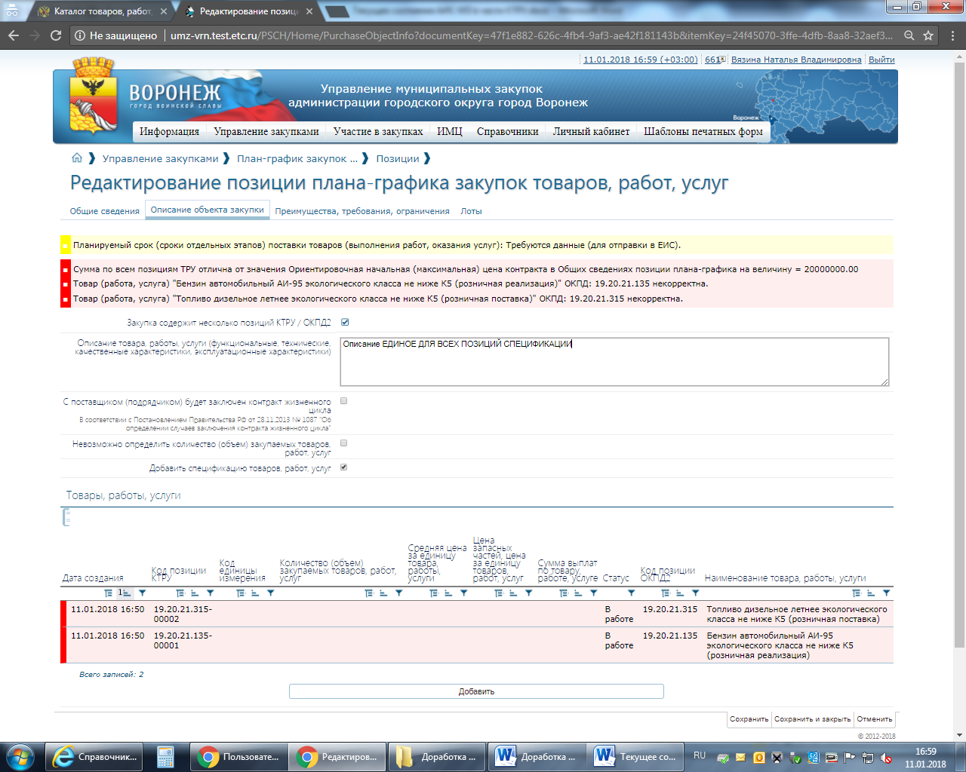

Необходимо зайти в позицию спецификации
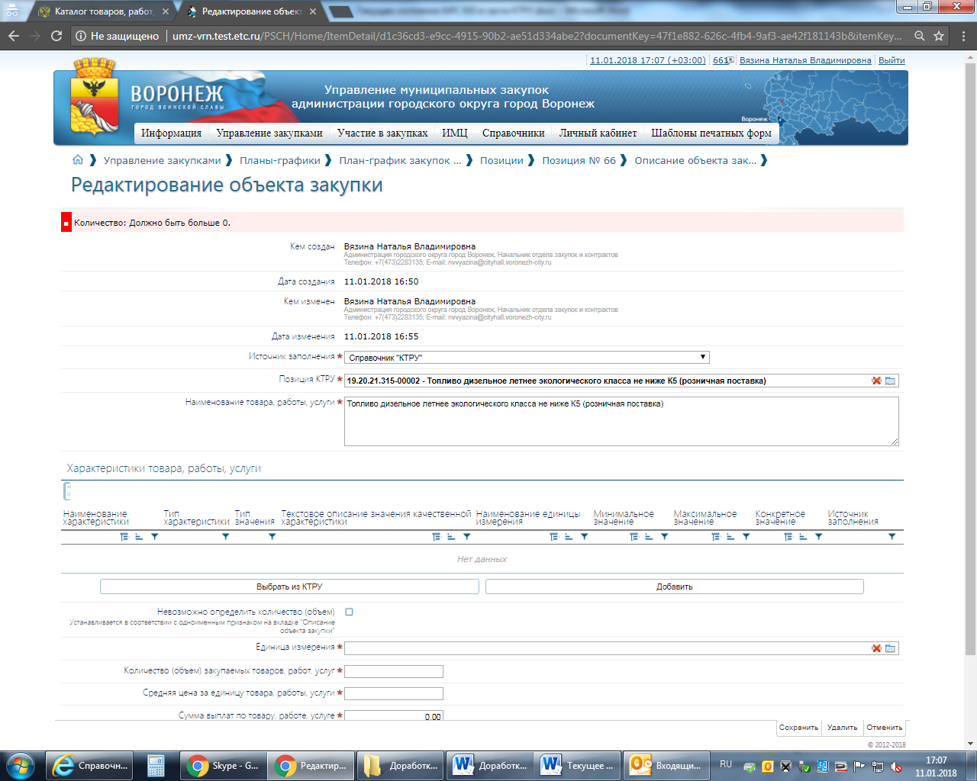
и добавить из справочника характеристики товара, работы, услуги:
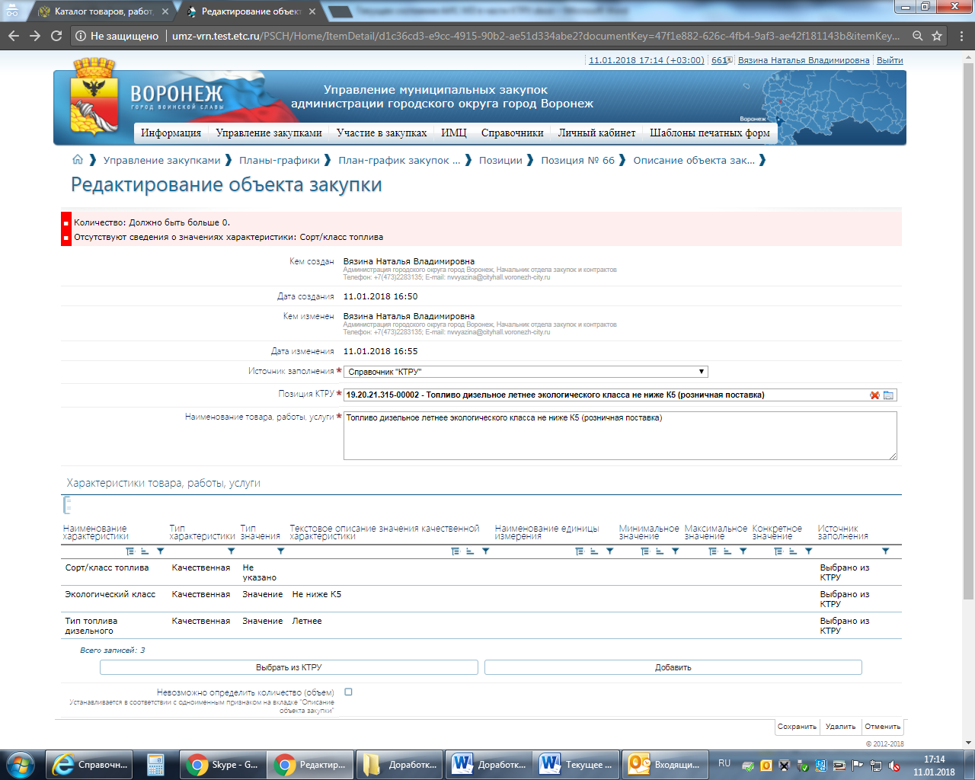
Далее по аналогии с п. 1 раздела I настоящего документа необходимо выбрать из справочника требуемые значения каждой характеристики (в случае если справочник КТРУ предоставляет такой выбор, например по дизельному топливу – класс топлива):
Заходим в характеристику «Сорт/класс топлива» и выбираем из справочника требуемое значение:
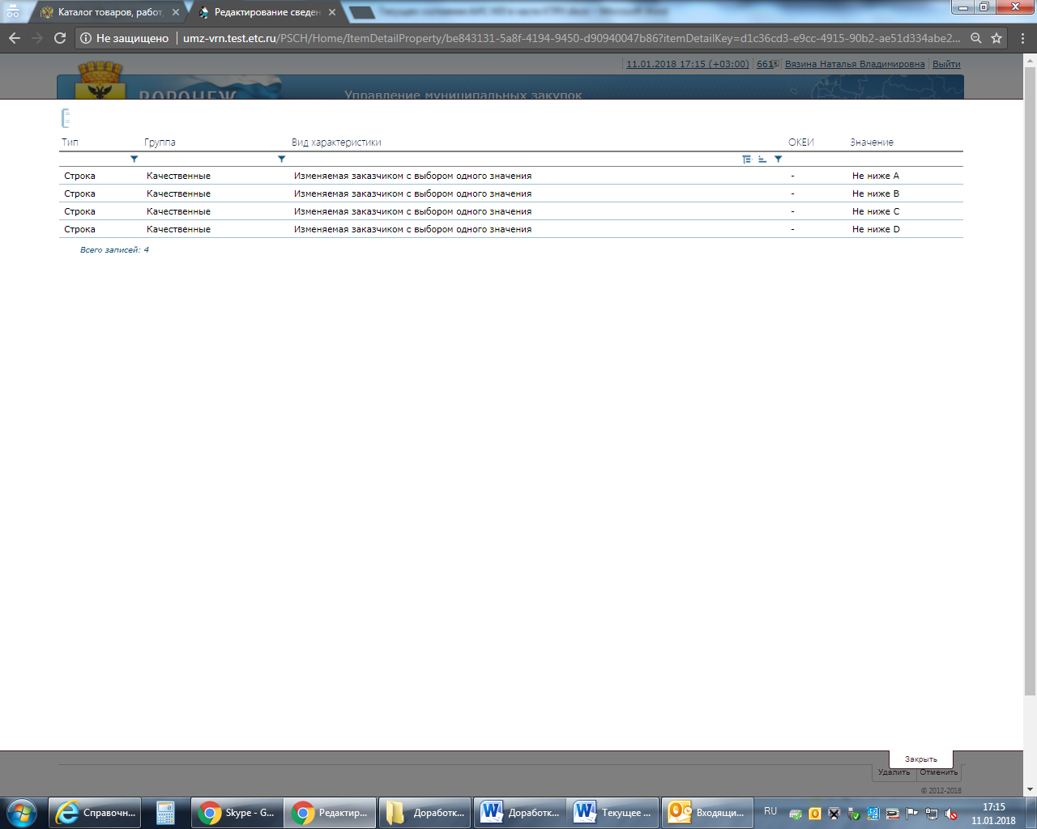

- Отражение информации о товаре, работе услуге, содержащейся в КТРУ в сформированной закупке.

На вкладке «Описание объекта закупки» вся информация отражается в полном соответствии с информацией, размещенной в соответствующей позиции плана-графика. Редактирование данной информации недопустимо.
Заполнение вкладки закупки «Дополнительная информация по объекту закупки» не претерпело изменений. Вся информация, содержащаяся в разделах «Функциональные, технические и качественные характеристики, эксплуатационные характеристики объекта закупки», «Показатели, позволяющие определить соответствие закупаемых товара, работы, услуги потребностям заказчика. Максимальные и минимальные значения закупаемых товаров, работ, услуг» должны в полном объеме соответствовать информации, содержащейся в соответствующей позиции КТРУ и соответствующей данной закупке позиции ПГ.
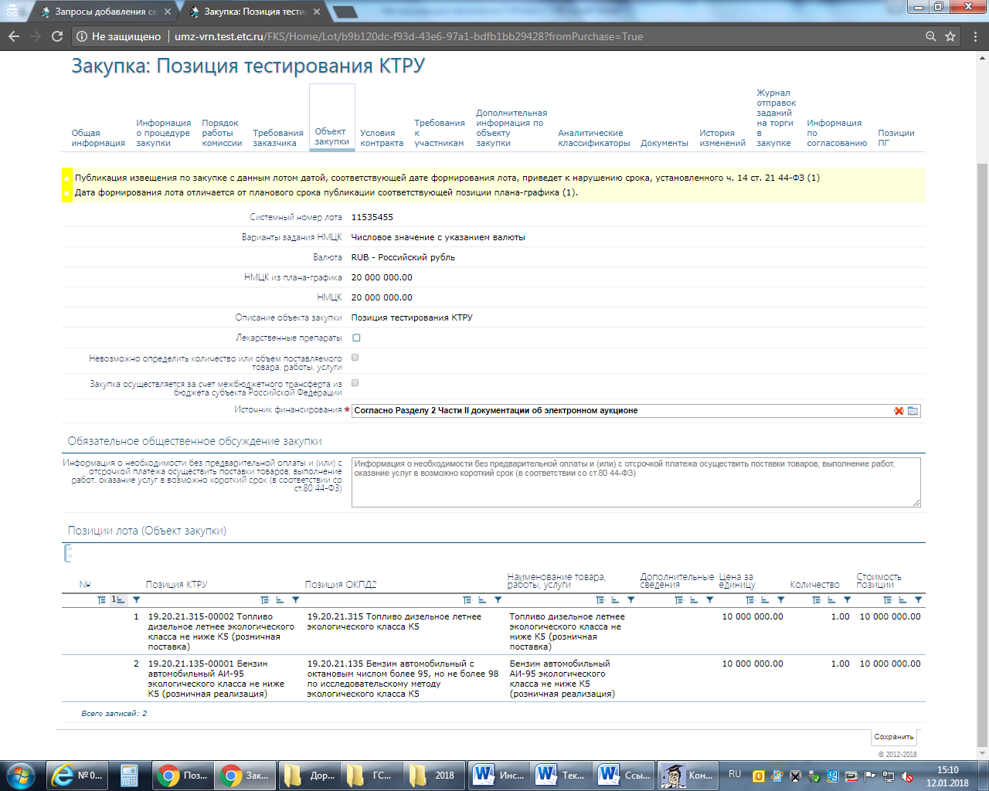

Приложения:
Приложение 1. Ссылки на основные позиции КТРУ по ГСМ.

Приложение №1

Ссылки на основные позиции КТРУ по ГСМ в ЕИС.

Бензин автомобильный АИ-92 экологического класса не ниже К5 (розничная реализация): http://zakupki.gov.ru/epz/ktru/ktruCard/commonInfo.html?itemId=11977
Бензин автомобильный АИ-95 экологического класса не ниже К5 (розничная реализация): http://zakupki.gov.ru/epz/ktru/ktruCard/commonInfo.html?itemId=11974
Топливо дизельное летнее: http://zakupki.gov.ru/epz/ktru/ktruCard/commonInfo.html?itemId=12000
Топливо дизельное зимнее: http://zakupki.gov.ru/epz/ktru/ktruCard/commonInfo.html?itemId=12002

